TrueIWFR v.1.0

mgr inż. Krzysztof Morawiec

wrzesień 2017 (wersja 1.0)

Instrukcja do programu TrueIWFR v.1.0

I) Instalacja narzędzi potrzebnych do uruchomienia programu TrueIWFR

Do uruchomienia programu wymagane są:
- system Windows Vista, 7, 8, 10 (≥ Vista),
- karta graficzna firmy Nvidia o architekturze CUDA i zdolności obliczeniowej (ang. compute capability) cc ≥ 2.0 (zdolność obliczeniową karty można sprawdzić na stronie: https://developer.nvidia.com/cuda-gpus),
- zestaw narzędzi CUDA Toolkit >=7.5,
- interpreter języka Python w wersji 3.5 lub wyższej,
- biblioteki Numba i Accelerate pozwalające na przeprowadzanie obliczeń numerycznych z użyciem procesora graficznego GPU,
- biblioteka PyQt5 obsługująca interfejs graficzny programu.

1. Pobierz środowisko Anaconda ze strony https://www.continuum.io/downloads. Wybierz wersję środowiska współpracującą z Pythonem w wersji 3.5 lub wyższej.

2. Zainstaluj środowisko Anaconda, uruchamiając ściągnięty plik instalacyjny i postępując zgodnie z instrukcjami wyświetlanymi na ekranie. Zaleca się, aby zainstalować środowisko w katalogu docelowym sugerowanym przez instalator. W systemie Windows będzie to katalog 'C:\Użytkownicy\nazwa_użytkownika\Anaconda3'.

3. Otwórz wiersz poleceń Anacondy (Anaconda Prompt). W systemie Windows można go uruchomić z menu Start, klikając na Wszystkie Programy → Anaconda → Anaconda Prompt.

4. W wierszu poleceń wpisz kolejno następujące komendy, aby zainstalować biblioteki wymagane do działania programu TrueIWFR:

conda install numba
conda install accelerate
conda install pyqt
Po wpisaniu komendy użytkownik może być poproszony o potwierdzenie nazwy biblioteki, która ma być zainstalowana. W tym celu musi nacisnąć klawisz 'y'. Jeżeli instalacja wszystkich trzech bibliotek przebiegła pomyślnie, zamknij wiersz poleceń.

II) Uruchamianie i obsługa programu TrueIWFR

1. Pobierz oprogramowanie TrueIWFR ze strony (na razie opcja nieaktywna – pliki programu zostały przekazane razem z instrukcją):

https://github.com/morawatur/PyEWRecRepo

2. Wypakuj pobrane archiwum do wybranego przez siebie katalogu na dysku lokalnym.

3. Otwórz interpreter Pythona. W systemie Windows można go uruchomić z menu Start, klikając na Wszystkie Programy → Anaconda → IPython.

4. Z poziomu interpretera przejdź do katalogu z wypakowanymi przez siebie plikami programu TrueIWFR. Możesz to zrobić wpisując w interpreterze poniższe polecenie:

cd ścieżka_do_katalogu_docelowego
(np. cd C:\programy_pythona\TrueIWFR)

5. Uruchom skrypt Main.py, wpisując w interpreterze następujące polecenie:

%run 'Main.py' (ew. bez cudzysłowów)

Powinno otworzyć się okno dialogowe, w którym należy przejść do katalogu zawierającego zdjęcia tworzące serię rozogniskowań.

Uwaga1: wczytywane zdjęcia muszą być w formacie dm3 (czyli w wewnętrznym formacie plików stosowanym w programie DigitalMicrograph). W celu wczytania serii rozogniskowań należy zaznaczyć pierwsze zdjęcie serii i kliknąć przycisk Otwórz.

Uwaga2: Nazwy obrazów muszą być zgodne z następującą konwencją:
ser_nazwa1.dm3, ser_nazwa2.dm3, ser_nazwa3.dm3 itd.
gdzie 'ser_nazwa' jest wspólna dla wszystkich zdjęć w serii.

Uwaga3: przykładowa seria rozogniskowań została umieszczona w katalogu 'seria' w folderze z plikami programu (rozogniskowanie pomiędzy sąsiednimi obrazami w serii wynosi 3 nm).

6. W oknie interpretera powinna pokazać się informacja o aktualnie wczytywanych zdjęciach. Po wczytaniu całej serii otworzy się główne okno programu TrueIWFR (patrz: rys. 1).
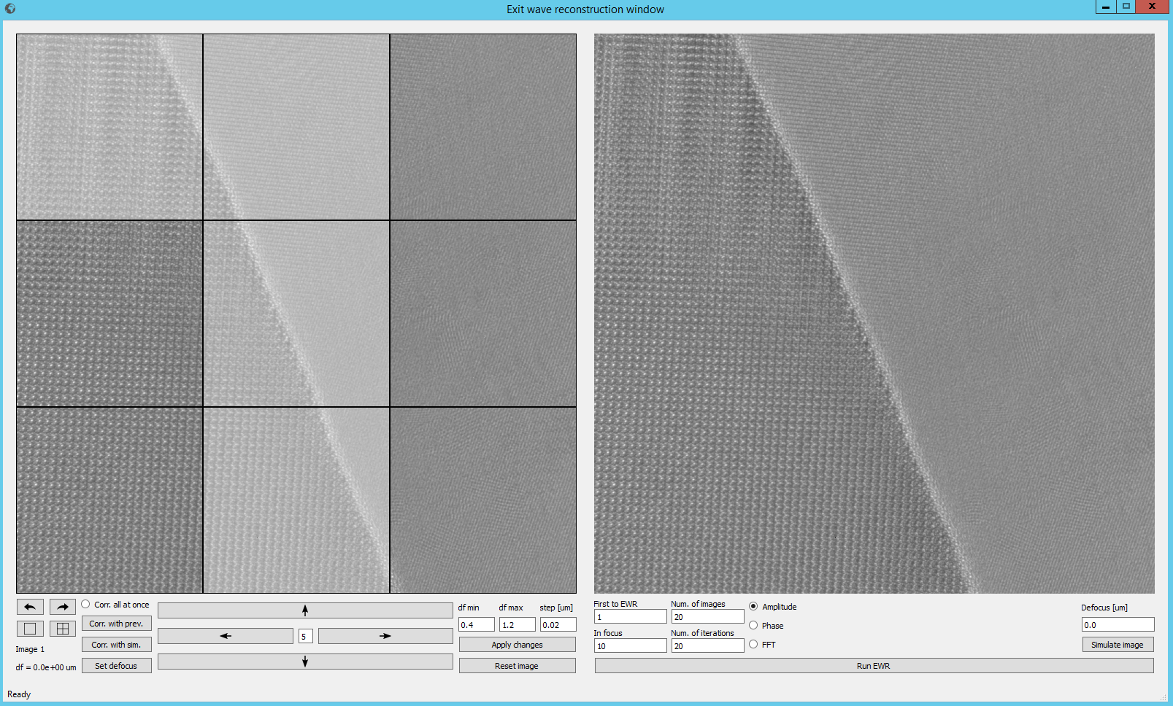
Rys. 1. Interfejs graficzny programu TrueIWFR.

Lewy panel wyświetla wczytaną serię rozogniskowań. Służy m.in. do przełączania się pomiędzy poszczególnymi obrazami i przesuwania ich względem siebie. Pozwala to na usunięcie efektów związanych z dryftem próbki podczas badania mikroskopowego i zwykle jest wymagane do poprawnej rekonstrukcji funkcji falowej. Prawy panel pozwala zdefiniować parametry rekonstrukcji i wyświetlić otrzymane wyniki.

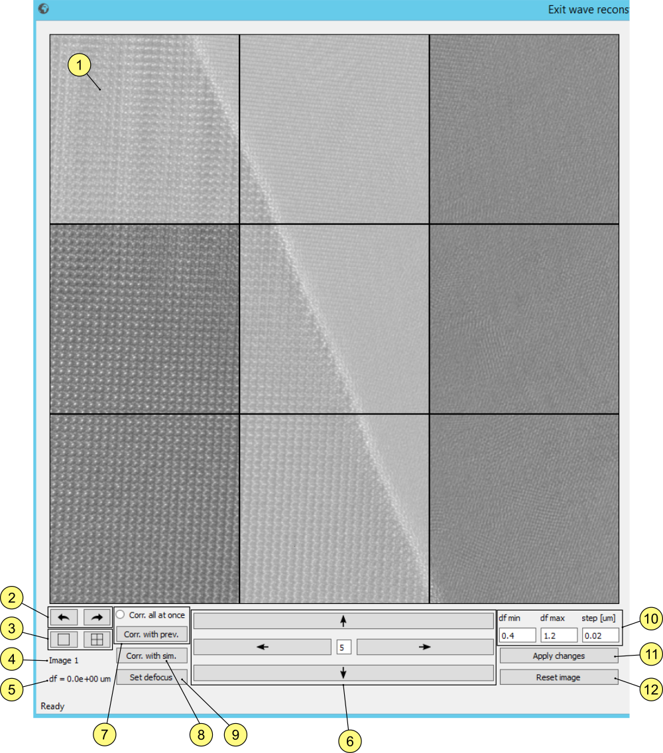
Rys. 2. Opis funkcji lewego panelu.

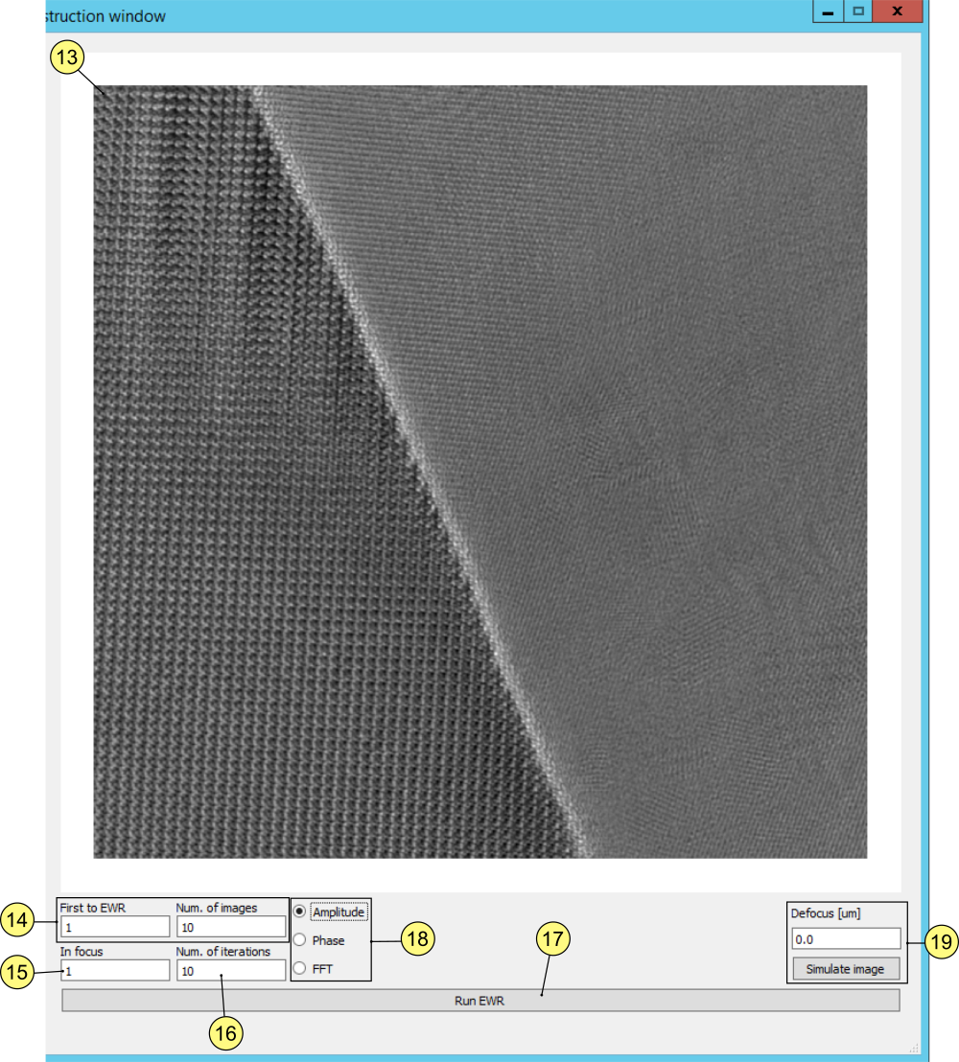
Rys. 3. Opis funkcji prawego panelu.

Poniżej znajduje się opis funkcji programu oznaczonych liczbami na Rys. 2 i Rys. 3.

(1) Okno wyświetlające zdjęcia, które należą do serii rozogniskowań.

(2) Przyciski pozwalające przełączać się pomiędzy zdjęciami tworzącymi serię rozogniskowań.

(3) Przyciski pozwalające modyfikować zagęszczenie siatki służącej do wyboru fragmentów zdjęć, które będą wykorzystane do ich zsuwania. W celu wybrania poszczególnych fragmentów należy kliknąć na odpowiednie kwadraty. Na rys. 1 zaznaczone są te obszary, które zawierają charakterystyczną granicę pomiędzy warstwami.
Uwaga: w celu efektywnego zsuwania obrazów wybrane fragmenty powinny przedstawiać charakterystyczne obszary na próbce, np. wydzielenia, krawędzie próbki, granice między ziarnami itp.

(4) Numer wyświetlanego zdjęcia.

(5) Rozogniskowanie wyświetlanego zdjęcia.

(6) Przyciski do przesuwania zdjęcia o liczbę pikseli zadaną w środkowym polu tekstowym.

(7) Zsuń aktualnie wyświetlane zdjęcie do zdjęcia poprzedniego. W przypadku, gdy zaznaczona jest opcja Corr. all at once, wszystkie zdjęcia zostaną zsunięte zgodnie z zasadą drugie-do-pierwszego, trzecie-do-drugiego itd.

(8) Opcja, która w przyszłości będzie pozwalać na zsuwanie obrazu z wynikiem rekonstrukcji (na razie niedostępna).

(9) Pozwala zdefiniować rozogniskowanie aktualnie wyświetlanego zdjęcia. Wartość rozogniskowania należy podać w polu tekstowym df min. Funkcja ta przydaje się w przypadku, gdy program nie jest w stanie automatycznie określić rozogniskowania danego zdjęcia.

(10) Parametry rozogniskowania. Jeżeli użytkownik nie jest pewien, w jaki sposób sąsiednie obrazy różnią się pomiędzy sobą wartościami rozogniskowania, może podać zakres wartości, spośród których program, analizując obrazy, będzie mógł wybrać wartość najbardziej odpowiadającą rzeczywistości. Użytkownik musi więc podać wartość minimalną rozogniskowania między sąsiednimi obrazami (df min), wartość maksymalną (df max) oraz krok iteracyjny (df step).
Uwaga: podanie tych wartości jest wymagane, a więc jeżeli użytkownik nie chce, aby program sprawdzał różne wartości rozogniskowania, może podać takie wartości, które będą determinować jedną konkretną wartość rozogniskowania, np. df min = 10 nm, df max = 11 nm, df step = 2 nm. W tym przypadku df step > (df max – df min), a więc sprawdzona (i zaakceptowana) zostanie tylko jedna wartość, df = df min = 10 nm.

(11) Zapisuje zmiany wprowadzone podczas przesuwania zdjęć (w tym wartości rozogniskowań).

(12) Przywraca wyświetlane zdjęcie do oryginalnego stanu (usuwa wprowadzone zmiany).

(13) Okno wyświetlające wynik rekonstrukcji funkcji falowej.

(14) Pozwala wybrać zakres zdjęć do rekonstrukcji poprzez podanie numeru pierwszego zdjęcia oraz całkowitej liczby zdjęć, które mają być wzięte pod uwagę podczas obliczeń.

(15) Pozwala określić numer zdjęcia, które według użytkownika odpowiada zerowemu rozogniskowaniu.

(16) Liczba iteracji, z których będzie składać się procedura rekonstrukcji funkcji falowej.

(17) Uruchamia iteracyjną procedurę rekonstrukcji funkcji falowej na podstawie serii rozogniskowań widocznej w lewym panelu.

(18) Pozwala przełączać się pomiędzy poszczególnymi wynikami rekonstrukcji funkcji falowej, a więc: obrazem amplitudowym, obrazem fazowym oraz transformatą Fouriera.

(19) Pozwala, na podstawie wyniku rekonstrukcji, zasymulować wygląd obrazu mikroskopowego dla podanej w polu tekstowym wartości rozogniskowania.
W dalszych punktach podana jest poprawna procedura rekonstrukcji funkcji falowej na podstawie serii rozogniskowań.

7. Najpierw zaznacz na jednym ze zdjęć charakterystyczne fragmenty obrazu (klikając na odpowiednie kwadraty siatki), na podstawie których program postara się zsunąć ze sobą poszczególne obrazy. Ważne jest, aby zaznaczyć takie elementy, które na wszystkich zdjęciach mieszczą się w tych samych kwadratach.

8. Podaj odpowiednie parametry rozogniskowania w polach df min, df max i df step.

Uwaga: program pomaga wyznaczyć jedynie różnice w rozogniskowaniu pomiędzy sąsiednimi obrazami w serii. Absolutne wartości rozogniskowania są natomiast wyznaczane na podstawie podanego przez użytkownika numeru obrazu, który według niego znajduje się najbliżej ogniska (patrz: pole tekstowe in-focus w prawym panelu). Jeżeli użytkownik nie chce korzystać z tej funkcji programu i jest pewien, że rozogniskowanie między sąsiednimi obrazami wynosi np. 10 nm, to w trzech wymienionych polach może podać wartości odpowiednio: 10 nm, 11 nm i 2 nm.

Uwaga: należy pamiętać, że we wszystkich polach wartości rozogniskowania podaje się w mikrometrach.

9. Zaznacz opcję Corr. all at once, a następnie kliknij na Corr. with prev. Dzięki temu wszystkie obrazy zostaną automatycznie skorelowane i zsunięte, każdy kolejny względem obrazu poprzedniego, a więc według zasady: 2→1, 3→2, 4→3 itd. Informacja o postępach procedury zsuwania będzie wyświetlać się w lewym dolnym rogu okna, na pasku statusu programu. Jednocześnie w polu (5) będzie podawana informacja o wyznaczonej różnicy rozogniskowania między aktualnie wyświetlanym obrazem a obrazem poprzednim.

10. Jeżeli wynik zsuwania obrazów oraz przypisane obrazom wartości rozogniskowania będą zadowalające, kliknij na Apply changes, aby zapisać zmiany wprowadzone do zdjęć. W przeciwnym razie przełącz się kolejno na obrazy, które nie zostały poprawnie zsunięte i kliknij na Reset image, aby przywrócić je do stanu wyjściowego. Jeżeli program nie będzie w stanie poprawnie i w sposób automatyczny zsunąć zdjęć, wówczas obrazy można zsuwać ręcznie, klikając na odpowiednie strzałki w panelu (6).

11. W prawym panelu okna podaj parametry rekonstrukcji, a więc zakres zdjęć, które będą użyte do rekonstrukcji, numer zdjęcia, które odpowiada zerowemu rozogniskowaniu oraz liczbę iteracji. Aby rozpocząć procedurę rekonstrukcji, kliknij na Run EWR. Na początku program będzie wycinał fragmenty zdjęć, które są widoczne na każdym z przesuniętych obrazów w serii rozogniskowań. Jednocześnie program będzie obliczał i przypisywał poszczególnym zdjęciom absolutne wartości rozogniskowań. Zastąpią one wartości podawane wcześniej w polu (5). W dalszej kolejności program rozpocznie rekonstrukcję funkcji falowej. Informacja o wykonywaniu kolejnych iteracji będzie wyświetlać się w oknie interpretera Pythona. Po zakończeniu ostatniej iteracji wynik, w postaci obrazu amplitudy funkcji falowej, wyświetli się w prawym panelu okna. Obraz fazy funkcji falowej można wyświetlić, wybierając opcję Phase (18).

12. Wyniki zsuwania i rekonstrukcji są także zapisywane na dysku w katalogu 'results' umieszczonym w folderze z plikami programu TrueIWFR. Wyniki zsuwania serii rozogniskowań znajdują się w katalogu 'crop', natomiast wyniki rekonstrukcji – w katalogu 'ewf' (skrót od exit wave function). Pliki o nazwach 'am' zawierają amplitudy, natomiast pliki 'ph' zawierają fazy wyznaczane po kolejnych iteracjach procedury.

Jeżeli skorzystasz z programu TrueIWFR, możesz go referować w swoich publikacjach. Poniższa praca opisuje TrueIWFR wersja 1.0:

tu-będzie- odnośnik-do-pracy-Krzysia-na-temat-programu-TrueIWFR :)

